НИЙСЛЭЛИЙН БИЕИЙН ТАМИР, СПОРТЫН ГАЗРААС
2016 ОНЫ 01 ДҮГЭЭР САРД ЗОХИОН БАЙГУУЛСАН
АЖЛЫН ЖАГСААЛТ

2016 оны 01 дүгээр сарын 28 Улаанбаатар хот
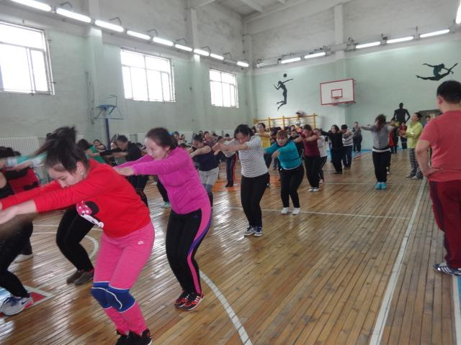
1. Монгол Улсын “Биеийн тамир, спортын тухай” хууль, Засгийн газрын 2014 оны 34 дүгээр тогтоол, 2009 оны 05 дугаар тогтоол, Нийслэлийн Засаг дарга бөгөөд Улаанбаатар хотын Захирагчийн үйл ажиллагааны 2013-2016 оны хөтөлбөрийг хэрэгжүүлэх ажлын хүрээнд Нийслэлийн цэцэрлэгийн багш, арга зүйчдийн ур чадварыг дээшлүүлэх “Хөдөлгөөн-Эрүүл мэнд” сэдэвт сургалт семинарыг 2016 оны 01 дүгээр сарын 18-22-ны өдрүүдэд МУБИС-ийн СӨБС-ийн спорт болон урлаг зааланд зохион байгууллаа.

Сургалт семинарт Нийслэлийн 9 дүүрэг хөдөө орон нутгийн 160 цэцэрлэгийн 197 багш, арга зүйч оролцлоо.
Сургалтанд оролцогчдод биеийн тамир спортын талаар төрөөс болон нийслэлээс баримтлах бодлого чиглэл, үйл ажиллагаа, гимнастрада-нийтийн гимнастик, нэгдмэл сургалтын аргачлалын дадлага ажил, “Аз жаргалын хөтөлбөр” иогийн талаар танилцууллаа.

2012-01-24
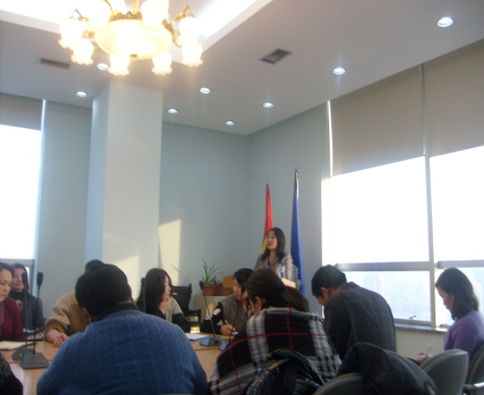
Монгол Улсын “Биеийн тамир, спортын тухай” хууль, Засгийн газрын 246, 05 дугаар тогтоолууд, Нийслэлийн Засаг дарга бөгөөд Улаанбаатар хотын Захирагчийн мөрийн хөтөлбөрийг хэрэгжүүлэх ажлын хүрээнд Нийслэлийн Ерөнхий боловсролын сургуулийн сурагчдын бие бялдрыг чийрэгжүүлэх ажлыг эрчимжүүлэх, багш, арга зүйчдийн ур чадварыг дээшлүүлэх зорилгоор “Идэвхтэй хөдөлгөөн-Эрүүл мэнд” сэдэвт сургалт семинарыг 2013 оны 01-р сарын 21-25-ны өдрүүдэд Нийслэлийн Биеийн тамир, спортын газраас зохион байгууллаа.
Сургалт семинарт Нийслэлийн 6 дүүргийн 63 сургуулийн 87 багш, арга зүйч оролцлоо. Ерөнхий боловсролын сургуулийн бага ангийн сурагчдийн уран хөдөлгөөнт гимнастикийн заавал хийх хөтөлбөрт дасгалыг 2013 онд шинэчлэн боловсруулж, сургалт семинарт оролцсон багш арга зүйчдэд заавал хийх дасгал болон хичээлийн завсарлагаанаар хийх дасгалыг зааж сурган, заавал хийх дасгалын CD, гарын авлага, хичээлийн завсарлагаанаар хийх дасгал, плакатыг тараалаа.
Сургалт семинарт Нийслэлийн боловсролын газар, Биеийн тамирын дээд сургууль, багш нар болон гимнастикийн багш, дасгалжуулагчид хичээл зааж, сертификатыг гардууллаа.

2.Нийслэлийн ерөнхий боловсролын багш, арга зүйчдийн ур чадварыг дээшлүүлэх “Хөгжим-Хөдөлгөөн-Хөгжил ” сэдэвт сургалт семинарыг 2015 оны 01 дүгээр сарын 20-23 өдрүүдэд зохион байгуулан явууллаа.

4.Нийслэлийн Засаг даргын нэрэмжит ерөнхий боловсролын сургуулийн 2015-2016 оны хичээлийн жилийн волейболын “Сурагчдын лиг” тав дахь удаагийн тэмцээн 2015 оны 10 дугаар сараас 2016 оны 01 дүгээр сарын 21-ний хооронд сургууль, дүүрэг, нийслэлийн аварга шалгаруулах гэсэн 3 үе шаттайгаар явагдлаа.

Нэгдүгээр үе шат буюу сургуулийн аварга шалгаруулах тэмцээнийг 2016 оны 01 дүгээр сарын 13-15-ний өдрүүдэд, хоёрдугаар үе шат буюу дүүргийн аварга шалгаруулах тэмцээнийг 2016 оны 01 дүгээр сарын 13-15-ны 12 хооронд, гуравдугаар үе шат буюу нийслэлийн аварга шалгаруулах тэмцээнийг 2016 оны 01 дүгээр сарын 13-наас 02 дугаар сарын 14-ны өдрүүдэд тус тус зохион байгууллаа.

Энэ удаагийн “Сурагчдын лиг”-ийн анхан шатны тэмцээнүүдэд 9 дүүргийн 85 сургуулийн 2287 багийн 26729 сурагчид хамрагдлаа.

Охидын хүрэл медалийн төлөө:
- Багануур дүүргийн Д.Эрдэнэчулуун дасгалжуулагчтай Ц.Саранцэцэг ахлагчтай боловсрол цогцолбор сургууль
- Сүхбаатар дүүргийн Б.Хашхүү дасгалжуулагчтай А.Маралмаа ахлагчтай 1-р сургуулийн багууд

Хөвгүүдийн хүрэл медалийн төлөө:
- Баянзүрх дүүргийн Д.Өлзийхутаг дасгалжуулагчтай Г.Үүрцолмон ахлагтай 21-р сургууль
- Баянгол дүүргийн Ч.Түвшинжаргал дасгалжуулагчтай Б.Батзориг ахлагчтай Эрдмийн Өргөө цогцолбор сургуулийн багууд

Шилдэг 16 шалгарсан багш , дасгалжуулагчдын хооронд халз тоглолт:
Охидын алтан медалийн төлөө:
- Баянзүрх дүүргийн Д.Өлзийхутаг дасгалжуулагчтай Ч.Ганчимэг ахлагчтай 21-р сургуулийн багууд
- Чингэлтэй дүүргийн Ж.Батболор дасгалжуулагчтай А.Хажидмаа ахлагчтай 5-р сургуулийн багууд
Хөвгүүдийн алтан медалийн төлөө:
- Багануур дүүргийн Д.Эрдэнэчулуун дасгалжуулагчтай А.Болорбаатар ахлагчтай Гүн Галуутай цогцолбор сургуулийн баг тус тус шалгарлаа.
- Баянгол дүүргийн Д.Өлзийхутаг дасгалжуулагчтай Ч.Ганчимэг ахлагтай 21-р сургуулийн баг

Энэ удаагийн лигийн тэмцээний “Тэгш эрэгтэй тоглогч”-оор Баянгол дүүргийн “Эрдмийн өргөө” цогцолбор сургуулийн сурагч Б.Батзориг, “Тэгш эмэгтэй тоглогч”-оор Баянгол дүүргийн ерөнхий боловсролын 47 дугаар сургуулийн сурагч Б.Золзаяа, “Шилдэг эрэгтэй холбон тоглогч”-оор Баянгол дүүргийн ерөнхий боловсролын 20 дугаар сургуулийн сурагч Т.Болд-Эрдэнэ, “Шилдэг эмэгтэй холбон тоглогч”-оор Сонгинохайрхан дүүргийн ерөнхий боловсролын 105 дугаар сургуулийн сурагч А.Гэрэлтуяа, “Шилдэг эрэгтэй хамгаалагч”-аар Багануур дүүргийн “Гүнгалуут” цогцолбор сургуулийн сурагч Б.Мөнх-Амгалан, “Шилдэг эмэгтэй хамгаалагч”-аар Баянзүрх дүүргийн ерөнхий боловсролын 21 дүгээр сургуулийн сурагч П.Инжбулга, “Шилдэг эрэгтэй довтлогч”-оор Баянзүрх дүүргийн ерөнхий боловсролын 84 дүгээр сургуулийн сурагч Б.Баярсайхан, “Шилдэг эмэгтэй довтлогч”-оор Баянзүрх дүүргийн ерөнхий боловсролын 21 дүгээр сургуулийн сурагч Б.Цолмон нар шалгарч, цомын эзэд боллоо.

Мөн Нийслэлийн 9 дүүргээс анхан шатны тэмцээнийг сайн зохион байгуулсан “Шилдэг сургууль”-ийг шалгаруулах ажиллагаанд Чингэлтэй дүүргээс 72-р сургууль, Сонгинохайран дүүргийн 105-р сургууль, Баянзүрх дүүргийн 84-р сургууль, Баянгол дүүргийн “Эрдмийн өргөө” цогцолбор сургуулиуд материалаа ирүүлснээс Болормаа захиралтай Баянгол дүүргийн “Эрдмийн өргөө” цогцолбор сургууль шалгарч, Монголын Волейболын холбооноос тусгай шагнал 10 ширхэг волейболын бөмбөгөөр шагнаж урамшууллаа.

Байгууллагын нэгдсэн дүнгээр Баянзүрх, Баянгол, Багануур дүүргүүд шагналт байранд орж, Сонгинохайран, Чингэлтэй, Сүхбаатар, Хан-Уул, Налайх, Багахангай дүүргүүд удааллаа.

Энэхүү шигшээ тэмцээнийг “Сүлд”, “Монгол телевиз”, МҮОНТ, “ТҮ-9” телевиз, sport.ub.gov.mn сайт, Монголын радио, “Таван цагираг” сонин зэрэг хэвлэл мэдээллийн хэрэгслэлээр олон нийтэд сурталчиллаа

5.Монгол Улсын “Биеийн тамир, спортын тухай” хууль, Засгийн газрын 2009 оны 05 дугаар тогтоол, 2014 оны 34 дүгээр тогтоол, Нийслэлийн Засаг дарга бөгөөд Улаанбаатар хотын Захирагчийн 2013-2016 оны үйл ажиллагааны хөтөлбөрийг хэрэгжүүлэх ажлын хүрээнд нийслэлийн хүн амыг биеийн тамир, спортын үйл ажиллагаанд татан оролцуулах, өвлийн спортын үйл ажиллагааг эрчимжүүлэх зорилгоор “Эрүүл агаар–Рио 2016” сэдэвт “Цасны баяр”, биеийн тамир, спортын өвлийн арга хэмжээний нээлтийн үйл ажиллагааг 2016 оны 01 дүгээр сарын 30-ний өдрийн 10.00-18.00 цагт Хандгайтын “Янзага” зусланд зохион байгууллаа.
Энэхүү үйл ажиллагаанд Нийслэлийн Иргэдийн Төлөөлөгчдийн Хурал, Нийслэлийн Засаг даргын Тамгын газар, Нийслэлийн Захирагчийн ажлын алба, харъяа газрууд, Агентлагууд, Дүүргүүдийн Засаг даргын Тамгын газар, түүний харъяа байгууллагууд, Нийслэл, дүүргийн Биеийн тамир, спортын газар, хороод, нийслэлийн иргэд нийт 138 байгууллагын 4906 гаруй хүн оролцлоо.
Цасны баярын нээлтийн ажиллагаанд Нийслэлийн Засаг даргын Нийгмийн хөгжлийн асуудал хариуцсан орлогч Ц.Энхцэнгэл, Нийслэлийн Засаг даргын хот байгуулалт, хөрөнгө оруулалтын асуудал хариуцсан орлогч С.Очирбат, Нийслэлийн Засаг даргын Хөдөлмөр эрхлэлт, нийгмийн хамгааллын асуудал хариуцсан орлогч Ц.Буяндалай, Нийслэлийн Засаг даргын тамгын газрын дарга Ё.Гэрэлчулуун, Нийслэлийн Засаг даргын тамгын газрын Нийгмийн бодлогын хэлтсийн дарга М.Отгонбаяр болон албаны бусад хүмүүс оролцсон.
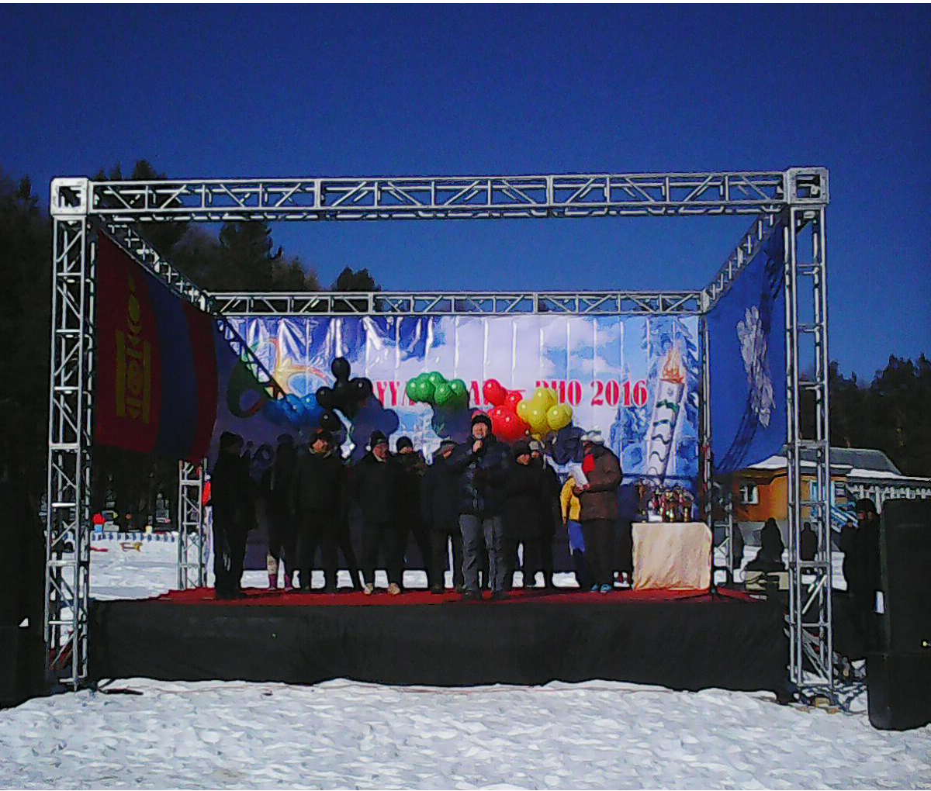

“Эрүүл агаар-Рио 2016” сэдэвт биеийн тамир, спортын өвлийн арга хэмжээний галт бамбарыг Жүдо бөхийн Ази тивийн аварга, Олон улсын хэмжээний мастер, Нийслэлийн Засаг даргын дэргэдэх Оюутны шигшээ багийн гишүүн Д.Төмөрхүлэг, Нийслэлийн Засаг даргын дэргэдэх Оюутны шигшээ багийн байт харвааны тамирчин спортын мастер Б.Пүрэвсүрэн, 2015 оны шилдэг хамтлагуудийн ахлагч нар өртөөлөн залан авчирч, Самбо бөхийн дэлхийн хошой аварга, Дэлхийн цомын аварга, Ази тивийн аварга, Жүдо бөхийн Дэлхийн аваргын хүрэл медальт, Монгол Улсын гавъяат тамирчин, Нийслэлийн Засаг даргын дэргэдэх Оюутны шигшээ багийн гишүүн Б.Сумъяа, Нийслэлийн Засаг даргын Нийгмийн хөгжлийн асуудал хариуцсан орлогч Ц.Энхцэнгэл, Нийслэлийн Засаг даргын хот байгуулалт, хөрөнгө оруулалтын асуудал хариуцсан орлогч С.Очирбат, Нийслэлийн Засаг даргын Хөдөлмөр эрхлэлт, нийгмийн хамгааллын асуудал хариуцсан орлогч Ц.Буяндалай, Нийслэлийн Засаг даргын тамгын газрын дарга Ё.Гэрэлчулуун нар “Эрүүл агаар – Рио-2016” сэдэвт “Цасны баяр”, биеийн тамир, спортын өвлийн арга хэмжээний галт бамбарыг асаан, олимпийн таван цагирагт өнгийн бөмбөлөгийг хөөргөсөн.
Нийслэлийн Засаг даргын Нийгмийн хөгжлийн асуудал хариуцсан орлогч Ц.Энхцэнгэл “Эрүүл агаар – Рио-2016” сэдэвт “Цасны баяр”, биеийн тамир, спортын өвлийн арга хэмжээг нээж үг хэлсний дараа Төрийн дуулал эгшиглэсэн.

Жил бүр нийслэл, дүүргийн харъяа нутгийн захиргааны болон аж ахуйн нэгж, байгууллагуудаас биеийн тамир, спортын шилдэг хамтлагуудийг үйл ажиллагааг үнэлэн дүгнэж, шалгаруулдаг уламжлалтай билээ.
Нийслэлийн харъяа байгууллагуудаас 2015 оны үйл ажиллагаагаараа Нийслэлийн шилдэг хамтлагаар шалгарсан 5 хамтлаг:
1-р байр Нийслэлийн Зураг төслийн хүрээлэнгийн БТС-ын хамтлаг
2-р байр Нийслэлийн Түргэн тусламжийн төвийн БТС-ын хамтлаг
3-р байр Улаанбаатар хотын Цагдаагийн газрын БТС-ын хамтлаг
4-р байр Нийслэлийн Нийтлэг үйлчилгээний газрын БТС-ын хамтлаг
5-р байр Замын хөдөлгөөний Удирдлагын төвийн БТС-ын хамтлаг
Дүүргийн харъяа байгууллагуудаас 2015 оны Шилдгийн шилдэг биеийн тамир, спортын хамтлагаар шалгарсан 5 хамтлаг:
1-р байр Баянгол дүүргийн 94-р цэцэрлэгийн БТС-ын хамтлаг
2-р байр Сүхбаатар дүүргийн НХҮХэлтсийн БТС-ын хамтлаг
3-р байр Баянзүрх дүүргийн 136-р цэцэрлэгийн БТС-ын хамтлаг
4-р байр Багануур дүүргийн ЭМТөвийн БТС-ын хамтлаг
5-р байр Налайх дүүргийн 109-р бага сургуулийн БТС-ын хамтлаг тус тус шалгаран цом, өргөмжлөл, мөнгөн шагналаар шагнасан.
Өдөрлөгийн үеэр цасан дээрх бүжиг, хөлбөмбөгийн тэмцээнийг тус тус зохион байгуулсан. Бүжгийн тэмцээнд Монголын хүүхдийн ордон, Гэрлэх ёслолын ордон, Нийслэлийн Нийтлэг үйлчилгээний газар, хөлбөмбөгийн тэмцээнд Ус сувгийн удирдах газар, Онцгой байдлын ерөнхий газар, Нийтийн үйлчилгээний Улаанбаатар нэгтгэл тус тус эхний гурван байранд шалгаран өргөмжлөл, мөнгөн шагнал гардан авсан.
Байгууллагууд өөрийн байгууллага, хамт олны дунд биеийн тамирын хамтлагийнхаа үйл ажиллагааг сурталчилах, эрүүл хүнсээр аяны хүнс бэлтгэн үдийн цай зохион байгуулах, өөрсдөө сонголт хийж хамт олныхоо дунд биеийн тамир, спортын уралдаан тэмцээнүүдийг зохион байгуулав.
Байгууллагуудын дунд “Нийслэлийн бүтээн байгуулалт” “Рио-2016” зэрэг зохиомж бүхий цасан хотхон шалгаруулах уралдаан зарлан ажлын хэсэг яван дүгнэн шалгаруулсан. Үүнд:
1-байр Гэрлэх ёслолын ордон ОНӨҮГ
2-р байр Жижиг дунд үйлдвэрлэлийг дэмжих төв ОНӨҮГ
3-р байр Нийслэлийн Төр захиргааны авто бааз ОНӨҮГ
4-р байр Өсвөр үе хүнс ОНӨҮГ
5-р байр Үндэсний цэцэрлэгт хүрээлэн тус тус шалгарч өргөмжлөл, мөнгөн шагналаар шагнагдсан.

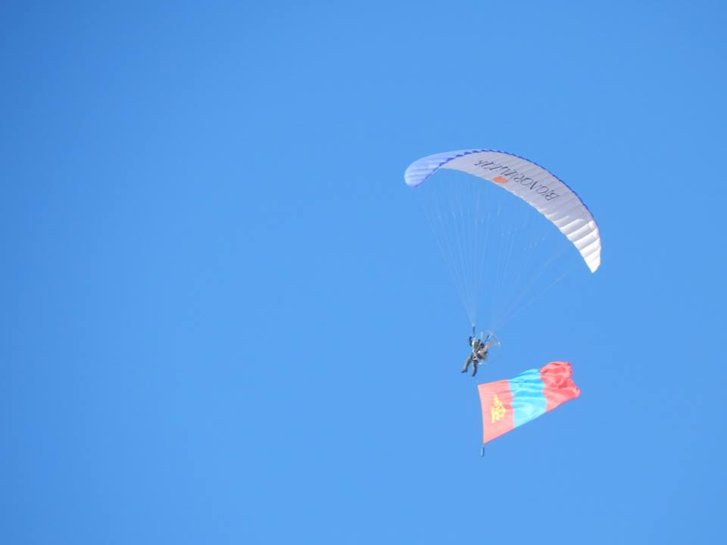

Байгууллагуудын өдөрлөгт зохион байгуулалттай оролцсон байдал, эрүүл хүнс, зохион байгуулсан уралдаан тэмцээн, байгуулсан цасан хотхон зэргийг үнэлж байгууллагын дүнгээр
1-р байр Хан-Уул дүүргийн Засаг даргын Тамгын газар
2-р байр Сонгинохайрхан дүүргийн Засаг даргын Тамгын газар
3-р байр Түргэн тусламжийн төв
4-р байр Ус сувгийн удирдах газар
5-р байр Нийтийн үйлчилгээний Улаанбаатар нэгтгэл тус тус шалгарч өргөмжлөл, мөнгөн шагналаар шагнагдсан.

Жил бүр нийслэл, дүүргийн харъяа нутгийн захиргааны болон аж ахуйн нэгж, байгууллагуудын ажилтан албан хаагчид, нийслэлийн иргэд маань энэхүү тунгалаг нартай сайхан өдөр эрүүл агаарт биеийн тамирын хөдөлгөөн хийж уралдаан тэмцээн зохион байгуулж, оролцон хурд, хүчээ сорьж, пара мотор, хөдөлгүүрт шүхэр, снөүборд, уулын цанын тамирчдын сонирхолтой үзүүлбэр үзэж, сонирхон энэхүү өдөр цэвэр агаарт цана чаргаар гулган амралтын нэг өдрөө идэвхитэй хөдөлгөөн хийн өнгөрүүллээ.

НИЙСЛЭЛИЙН БИЕИЙН ТАМИР,
СПОРТЫН ГАЗАР

